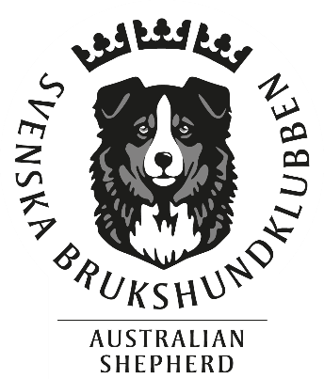

Svenska Australian Shepherdklubben bjuder in till informationsmöte om
HWT (Herding Working Test) samt IHT I-III (Vallprov)
Via Zoom onsdag den 1 december 2021 kl. 19.00

Föredragshållare är Ankie Herrmansson, Sveriges enda domare i dessa grenar och ägare till Fäboda Fårgård där i dagsläget de enda tävlingar som finns i landet har gått. Ankie kommer att berätta om regelverk, andemeningen med Traditional style vad som krävs av dig och vad som krävs av hunden.
Passa på att få veta mer om arbetsprov och tävlingsgrenar som är utvecklade för kroppsvallande hundar. Tillfälle till frågor kommer att ges och det är ett bra tillfälle för både dig som är klar att gå ut och tävla och för dig som är nyfiken och vill veta mer.
Anmäler dig gör du till lena.stangvik@gmail.com
Av Lena får du efter anmälan inloggning till mötet.

Hjärtligt välkomna!

